- Synthèse des Honoraires de **Gestion** OXYLOC -



*Honoraires de gestion déductibles des revenus fonciers*

*Grille à compter du 01/11/2025 (TVA au taux légalement en vigueur, actuellement de 20%) :*

|  |  |  |
| --- | --- | --- |
| Formule de gestion locative | Honoraires  (TTC) | A votre Main  selon votre profil investisseur |
| **ESSENTIELLE**   * Gestion Financière * Gestion Courante avec le locataire & le syndic * Gestion Administrative * Gestion Comptable & Fiscale * ~~Gestion technique courante des parties privatives~~ * ~~Prestation de location incluse~~ | 5%  des loyers & charges encaissés  *avec un minimum de 15€ par lot* | En option :  une Garantie Loyer Impayé (GLI)  compétitive  + 2,5% TTC  des loyers & charges quittancés |
| **GOLD**   * Gestion Financière * Gestion Courante avec le locataire & le syndic * Gestion Administrative * Gestion Comptable & Fiscale * Gestion Technique courante des parties privatives * ~~Prestation de location incluse~~ | 7%  des loyers & charges encaissés  *avec un minimum de 15€ par lot* |
| **PREMIUM**   * Gestion Financière * Gestion Courante avec le locataire & le syndic * Gestion Administrative * Gestion Comptable & Fiscale * Gestion Technique courante des parties privatives * Prestations de location incluses | 9,9%  des loyers & charges encaissés  *avec un minimum de 15€ par lot* |

Le détail de la tarification liée à la gestion locative, ainsi que des missions à la carte de location sera communiqué dans le cadre de la présentation de l’offre et transmission des informations précontractuelles en amont de la signature d’un mandat de gestion.

Pour la gestion des parties communes d’un immeuble en monopropriété, il conviendra de rajouter 1%TTC aux honoraires de gestion appliqué au lot.

- Synthèse des Honoraires de **Location** OXYLOC -



*Honoraires de location déductibles des revenus fonciers*

*Grille à compter du 01/11/2025 (TVA au taux légalement en vigueur, actuellement de 20%) :*

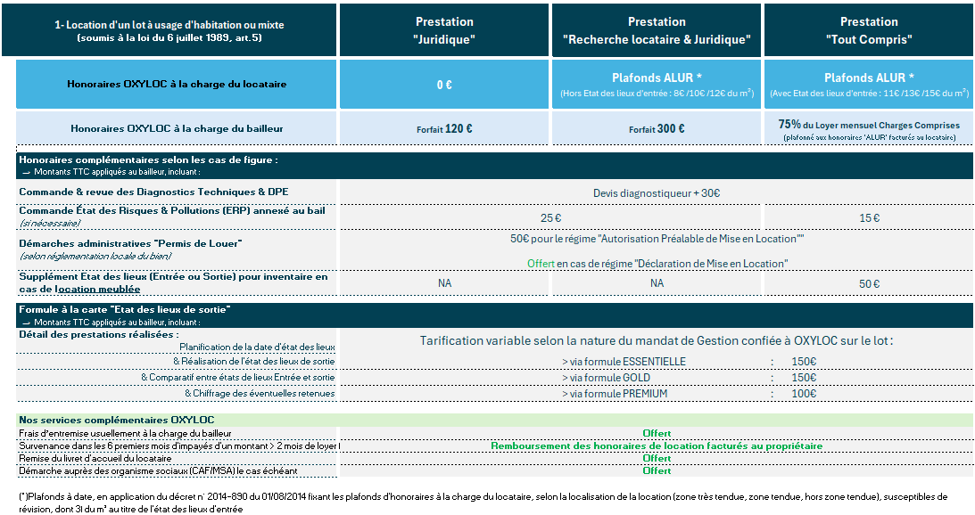

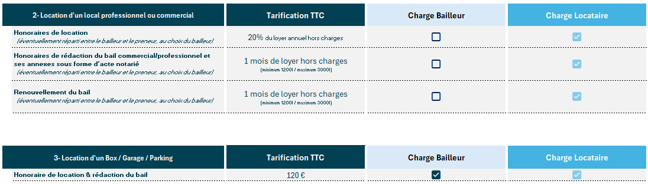

Le détail de la tarification et des missions complémentaires ou à la carte de commercialisation sera communiqué dans le cadre de la présentation de l’offre et transmission des informations précontractuelles en amont de la signature d’un mandat de gestion ou location.